с. ЧУМАКОВО УЧРЕДИТЕЛЬ
Куйбышевского р-на Администрация
Новосибирской области Чумаковского
сельсовета

Вестник № 268

07 сентября 2018

О ф и ц и а л ь н ы е д о к у м е н т ы

Ч у м а к о в с к о г о с е л ь с о в е т а

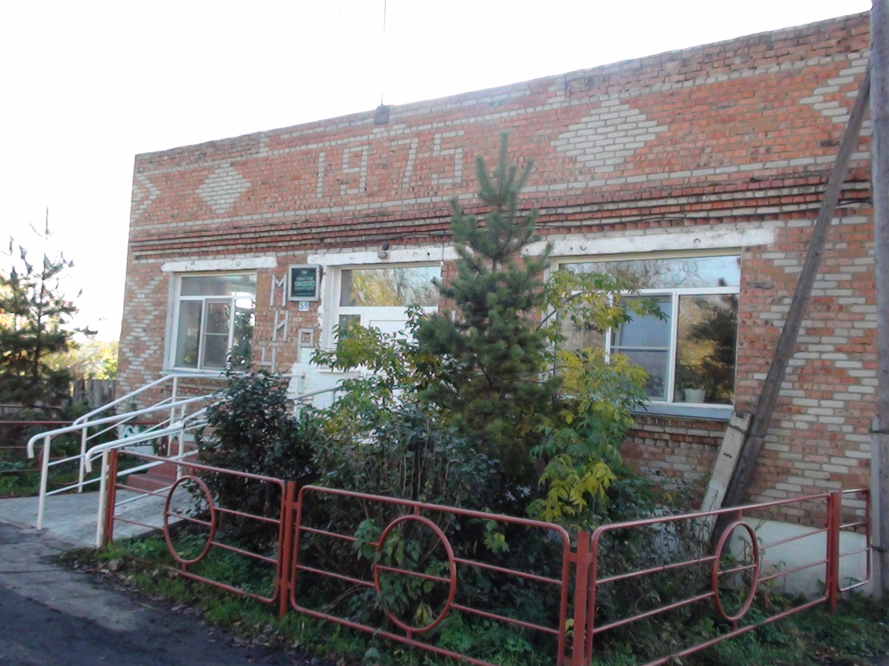

_____________________________________________________________________________________________

Администрация Куйбышевского района
Пресс-релиз от 05.09.2018 г.

Вниманию жителей Куйбышевского района!
В районе нежилой деревни Жарково и прилегающих к ней рямов, а также в окрестностях деревень Новоалексеевка и Константиновка (Горбуновский сельсовет) замечен крупный медведь.
Хищник приблизился на опасно близкое расстояние к населенным пунктам и представляет реальную угрозу для населения. Дикий зверь нападает на крупный рогатый скот. Уже уничтожено 5 голов.
Администрация Куйбышевского района убедительно просит охотников, сборщиков ягод, рыболовов и грибников воздержаться от походов в лес и рям в опасном районе.
Как сообщили инспекторы государственного охотнадзора, появление медведей возможно и на других территориях, граничащих с тайгой. Проявляете бдительность и максимальную осторожность!

Управление делами
администрации Куйбышевского района,
Василенко Ольга, 50-927

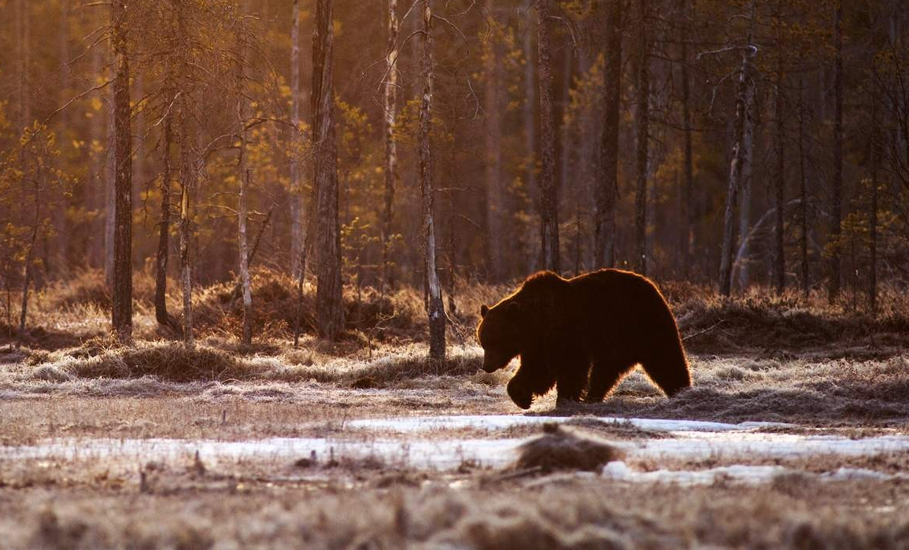

Председатель редакционного адрес издателя: тираж
Совета В.В.Апонасенко с. Чумаково, ул. Ленина, 59 50 экз

